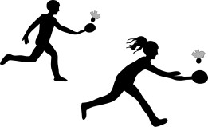

Observaciones a la o el docente
Se sugiere promover la mayor cantidad posible de recursos perceptivos y habilidades motrices para favorecer paulatinamente el desarrollo de otras más complejas, de modo que las alumnas y los alumnos puedan resolver problemas con alto grado de incertidumbre y adecuar sus respuestas motrices a un espacio cambiante.
Este Objetivo de Aprendizaje y sus actividades promueven el respeto a la diversidad física de las personas, sin discriminar por características como altura, peso, color de piel o pelo, etc. (OA B)

